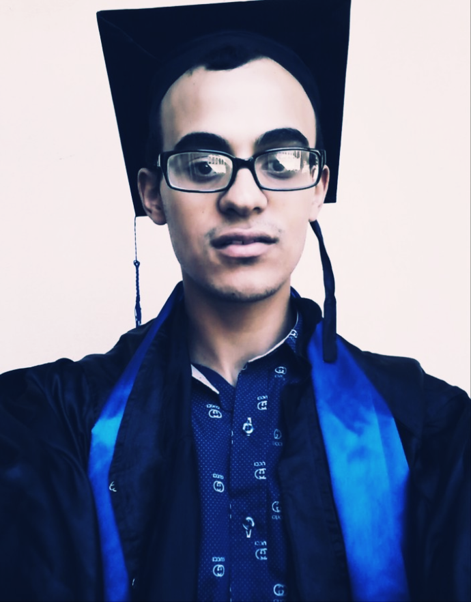

**Développeur web (laravel/react-js)**

**EXPÉRIENCE PROFESSIONNELLE**

**BOUSLHAME OUSSAMA**

**DIPLOMAS Y HOBBIES**

**Formaciones :** Diplomados, Congresos, xxxxxxxxxx xxxxxx xxxxxxxxx xxxxxxxxxxxxxxxxx

**Hobbies:** xxxxxxxxxxxxxxxxxxxxxxxxxxxxxx



**(Novembre 2020-Janvier 2021) AXANTIS groupe – Casablanca**

**Stage d’application**

**Mission:** Conception et réalisation d’une application qui gèrent les Transactions d’une banque africaine (Money sys).

**Conception** :UML ; **Base de données** : Oracle; **Front-end** :html-css-bootstrap-js-jquery-react.js; **Back-end**: java , Spring boot , Spring data JPA , Spring security , Hibernate .

**CONTACT**



06.24.98.97.02

Casablanca

oussamabouslhame@gmail.com

**(Février-Mai 2019) Agence web – Casablanca**

**Stage de fin d’étude(PFE)**

**Mission:** développement d’une application sous forme d’une plateforme de service de proximité.

**Conception**: UML ; **Base de données**: MySQL; **Front-end** :html-css-bootstrap-js-jquery-react.js; **Back-end**: framework laravel.

**COMPÉTENCES**

**(Juin- Aout 2018) OCP Groupe – Khouribga**

**Stage fonctionnel**

Stage fonctionnel dans le département informatique d’OCP Groupe.

**Mission**: développement d’une application qui gèrent les congés et les primes des employés (php-laravel).

* **Conception :** Merise, UML.
* **Dev web  : Front-end :** HTML5,CSS3,bootstrap,javascript,jquery,react,vue js,angular. **Back-end** : php/laravel , .net , java.
* **Dev mobile  :** android(java),XML.
* **Base de donne :** SQL Server,Mysql.
* **Design  :** photoshop, after effect,adobe xd.
* CMS : WordPress.
* **IDE :** visuel studio, Android studio, phpstrom ,eclipce.

**(Avril-Mai 2018) OCP Groupe – Khouribga**

**Stage de fin d’étude(PFE)**

**Mission:** Conception et réalisation d’une application de gestion du personnel.

**Conception :** merise; **Base de donné :** SQL server. ; **language de programmation :** c#(asp.net).

**FORMATION**

**(2019-2020) - licence universitaire professionnelle –FST SETTAT- IT LEARNING CAMPUS**

**Spécialité :** ingénierie en conception et développement d’application.

**(2016-2018) - Technicien spécialise ISGI Khouribga OFPPT**

**Spécialité :** Technicien spécialise en développement informatique.

**(2015) -Baccalauréat en option physique chimie**

**Langue**

* Arabe :langue maternelle.
* Francais : courant.
* Anglais : courant.

**PROJET ACADEMIQUE**

* Création d’une application de gestion de restaurant qui  permet au client de commander leur nourriture.  
  **Conception :** Uml. **langages utilise :** html, Css, js, boostrap, laravel , reactjs.
* Conception et réalisation d’une application de gestion de vente.  
  **Objectif:**  
  *Gérer les clients, produit, fournisser et magazine (crud). *Fournir les pièces de ventes (factures, devis, Bon de livraison, bon de  commande...).

*Contrôler la rupture de stock.

* Création des sites web e-commerce en utilisant woordpress(Elementor,woocomerce).

**INTÉRÊTS**

* Sports,programmation,Voyage.